ФЕДЕРАЛЬНОЕ АГЕНТСТВО ПО ОБРАЗОВАНИЮ

Государственное образовательное учреждение высшего профессионального образования

**«Санкт-Петербургский государственный электротехнический**

**университет “ЛЭТИ” имени В.И. Ульянова (Ленина)»**

**(СПбГЭТУ)**

Отчет по лабораторной работе №1

по дисциплине

ИНФОРМАТИКА

Тема: «Графическая среда MS WINDOWS»

Выполнил: студент группы XXX

Проверил:

Степулёнок Денис Олегович

Санкт-Петербург

2012

1. **Получить справочную информацию о среде MS WINDOWS.**

Справочную информацию о среде MS WINDOWS (На примере Windows 7) можно найти путем открытия меню "Пуск" либо нажатием клавиши "F1".

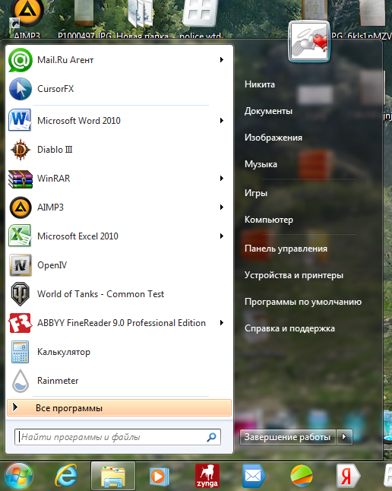

**Запуск и закрытие приложения.**

Чтобы запустить приложение, необходимо либо щелкнуть по ярлыку необходимой программы левой кнопкой мыши один раз (рамка ярлыка потемнеет, это означает, что иконка выбрана) затем нажать клавишу "Enter", либо два раза щелкнуть левой кнопкой мыши на ярлыке необходимой программы. Для закрытия приложения, как правило, достаточно нажать клавишу "Закрыть окно" в строке заголовка закрываемого приложения.

**Работа с несколькими приложениями: переключение между приложениями (2 способа), манипулирование группой окон приложений.**

Допустим, мы открыли несколько приложений (окон), переключаться между окнами можно одновременным нажатием клавиш "ALT + TAB" и последующим выбором необходимого приложения, либо просто выбрать необходимое окно в панели задач.

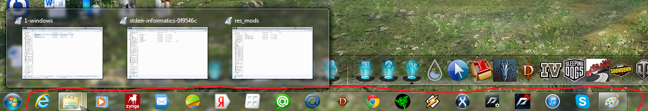

Для удобной работы с приложениями (окнами) в Windows есть возможность перемещать, изменять размеры приложений (например, можно подогнать размеры приложений так, чтобы на экране можно было видеть несколько окон одновременно), так же можно свернуть временно не нужное окно не закрывая его.

1. **Показать работу с Windows Explorer (Проводником). Создать новый документ, папку, ярлык. Дать понятие ярлыка. Удалить казанные файлы/папки. Переименовать указанные файлы/папки.**

В левом окне проводника выбрать каталог в котором будем работать с файлами. В правом окне проводника щелкаем правой кнопкой мыши, появляется диалоговое окно в котором выбираем пункт "создать" затем выбираем элемент который необходимо создать.

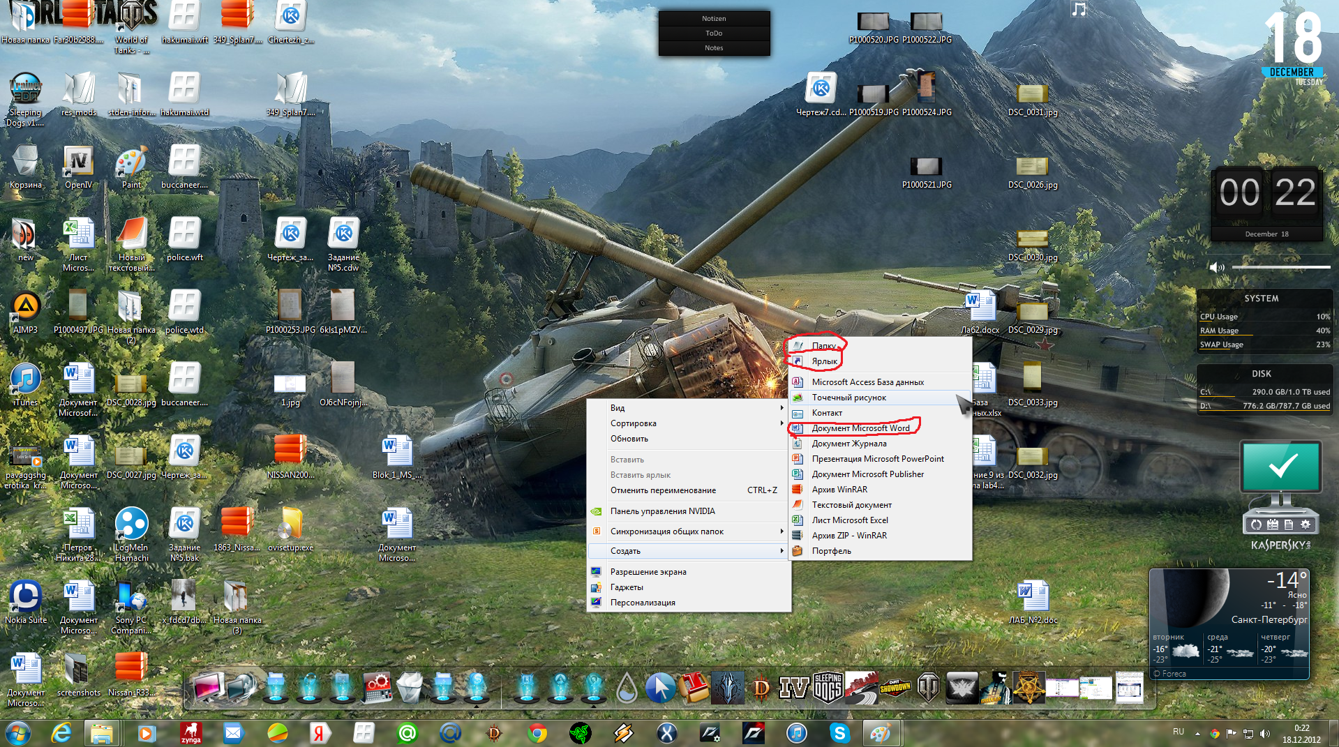

Ярлык – это иконка (кнопка) содержащая в себе ссылку на файл или адрес (на которую можно нажать для перехода по ссылке).

Для удаления или перемещения файла можно использовать диалоговое окно (щелкнуть на необходимом элементе правой кнопкой мыши). Для удаления в диалоговом окне выбрать пункт "Удалить" затем подтвердить удаление. Для переименования выбрать пункт "Переименовать", вписать новое имя файла, затем нажать "Enter".

1. **Показать работу с Windows Explorer (Проводником). Перенести указанную группу файлов/папок (3 способа).**

Для перемещения группы файлов необходимо нажав и удерживая левую кнопку мыши выделить необходимую группу файлов (так же можно выбирать из списка по одному файлу удерживая кнопку "Ctrl" на клавиатуре) затем:

Способ 1.) Вызвать диалоговое меню и выбрать пункт "Переместить" затем в проводнике выбрать папку, в которую мы собираемся перемещать файлы, опять вызвать диалоговое окно и выбрать пункт "Вставить".

Способ 2.) Удерживая правую кнопку мыши перетащить необходимые файлы в другую папку, в диалоговом меню выбрать пункт "Переместить".

Способ 3.) Нажать на клавиатуре "Ctrl + X" перейти в конечную папку и нажать "Ctrl + V".

1. **Работа с Windows Explorer (Проводником). Скопировать указанную группу файлов/папок (3 способа).**

Для копирования группы файлов необходимо нажав и удерживая левую кнопку мыши выделить необходимую группу файлов (так же можно выбирать из списка по одному файлу удерживая кнопку "Ctrl" на клавиатуре) затем:

Способ 1.) Вызвать диалоговое меню и выбрать пункт "Копировать" затем в проводнике выбрать папку в которую мы собираемся перемещать файлы, опять вызвать диалоговое окно и выбрать пункт "Вставить".

Способ 2.)Удерживая правую кнопку мыши перетащить необходимые файлы в другую папку, в диалоговом меню выбрать пункт "Копировать".

Способ 3.) Нажать на клавиатуре "Ctrl + C" перейти в конечную папку и нажать "Ctrl + V".

1. **Работа с Windows Explorer (Проводником). Удалить указанную группу файлов/папок (3 способа).**

Для удаления группы файлов необходимо нажав и удерживая левую кнопку мыши выделить необходимую группу файлов (так же можно выбирать из списка по одному файлу удерживая кнопку "Ctrl" на клавиатуре) затем:

Способ 1.) Вызвать диалоговое меню и выбрать пункт "Удалить" затем подтвердить удаление.

Способ 2.)Удерживая правую кнопку мыши перетащить необходимые файлы в корзину, затем подтвердить удаление.

Способ 3.) Нажать на клавиатуре "Ctrl + X" перейти в корзину "Ctrl + V".

1. **Работа с Windows Explorer (Проводником). Изменить вид проводника (наличие панели инструментов, вид и способ упорядочения объектов в окне).**

Включаем панель инструментов, в проводнике выбираем меню "Упорядочить" => "Представление" => "Строка меню". Появляется панель инструментов, имеющая пункт "Вид", в этом пункте мы можем выбрать вид и способ упорядочивания объектов в окне.

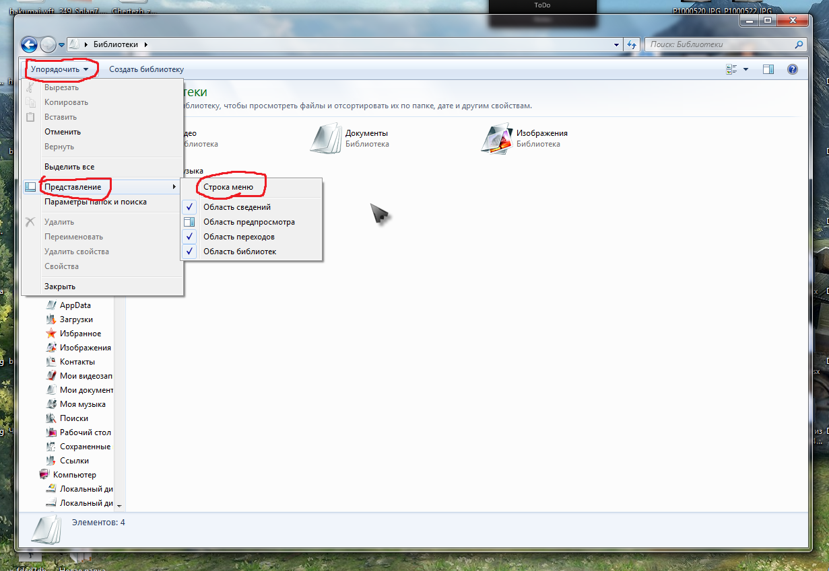

1. **Показать свойства объектов, показать умение работать со всплывающим меню объектов.**

Если щелкнуть правой кнопкой практически на любой объект в среде Windows, появится диалоговое меню (контекстное меню).

Оно содержит в себе действия, которые мы можем совершить с тем или иным объектом, с большинством мы встречались ранее (удаление, копирование, перемещение и т.д.). Так же в всплывающем меню любого объекта мы найдем пункт "Свойства". В свойствах объекта мы можем посмотреть "Общие" и "Подробные" сведения об объекте, информацию о предыдущих версиях, можем изменить атрибуты файла, так же настроить совместимость и безопасность (можем ограничить допуск пользователей к объекту) объекта.

1. **Far. Получить справочную информацию (помощь) по указанному преподавателем режиму.**

(На примере Far 2.0.1422)

Справочную информацию по Far можно увидеть путем нажатья клавиши "F1" или щелкнув левой кнопкой мыши на кнопку "1 Помощь" в нижнем левом углу экрана.

1. **Far. Получить данные о распределении дискового пространства (через меню и «горячие клавиши»).**

Получить данные о распределении дискового пространства можно нажав клавиши "Ctrl +L", либо вызвав КонфМеню клавишей "F9", в пунктах "Левая" или "Правая" выбрать "Панель информации".

1. **Far. Получить информацию о структуре каталогов на диске (через меню и «горячие клавиши»).**

Получить информацию о структуре каталогов на диске можно нажав клавиши "Ctrl +T", либо вызвав КонфМеню клавишей "F9", в пунктах "Левая" или "Правая" выбрать "Дерево папок".

1. **Far. Представить информацию о файлах текущего каталога в различных видах: кратком, полном и др. (через меню и «горячие клавиши»).**

Представить информацию о файлах текущего каталога в различных видах можно нажатием клавиш "LeftCtrl+ 1...0" либо вызвав КонфМеню клавишей "F9", в пунктах "Левая" или "Правая" выбрать необходимую функцию. При использовании горячих клавиш изменяться будет та панель, на которой присутствует курсор.

1. **Far. Найти файлы на дисках по заданной части имени.**

Найти файлы на дисках по заданной части имени можно воспользовавшись "Поиском файла", который находится в "КонфМеню" => "Команды",либо нажаф клавиши "Alt+F7" на клавиатуре. В строке "Одна или несколько сасок файлов" вписываем имя нужного файла, затем нажимаем "Искать". Во время поиска желательно находиться либо в корневом каталоге, либо в папке, где предположительно находится файл.

1. **Far. Создать заданные преподавателем каталоги и текстовые файлы. Продемонстрировать умение редактирования и просмотра текстовых файлов.**

Создадим на диске D:, папку с именем "Inform".

Нажимаем "Alt+F1" , выбираем диск D:.

Нажимаем "F7" в появившимся окне вписываем имя папки => Enter.

Создадим в D:\Inform\ файл с именем Inf.txt.

Нажимаем "Shift+F4", В графе "Открыть\создать файл" вписываем имя файла => "Enter"

Для сохранения нажимаем "F2" и "F10" для выхода.

1. **Far. Копировать заданную группу файлов в указанный преподавателем каталог. Способы выделения группы файлов.**

Чтобы скопировать заданную группу файлов необходимо:

1.)В левой панели открыть исходный каталог, в правой панели конечный или наоборот.

2.)В исходном каталоге выделить необходимые файлы клавишей "Insert" либо щелкая правой кнопкой мыши, либо удерживая правую кнопку мыши.

3.)Нажать клавишу "F5" => "Enter".

1. **Far. Переместить заданную группу файлов в указанный преподавателем каталог. Способы выделения группы файлов.**

Чтобы переместить заданную группу файлов необходимо:

1.)В левой панели открыть исходный каталог, в правой панели конечный или наоборот.

2.)В исходном каталоге выделить необходимые файлы клавишей "Insert" либо щелкая правой кнопкой мыши, либо удерживая правую кнопку мыши.

3.)Нажать клавишу "F6" => "Enter".

1. **Far. Переименовать заданную группу файлов. Способы выделения группы файлов.**

Переименовать группу файлов возможно только по одному файлу, необходимо:

1.)В левой панели открыть исходный каталог, в правой панели конечный или наоборот.

2.)В исходном каталоге выделить необходимые файлы клавишей "Insert" либо щелкая правой кнопкой мыши, либо удерживая правую кнопку мыши.

3.)Нажать клавишу "F6",затем указать новое имя файла=> "Enter".

1. **Far. Удалить заданную группу файлов. Способы выделения группы файлов.**

Чтобы удалить заданную группу файлов необходимо выделить необходимые файлы клавишей "Insert" либо щелкая правой кнопкой мыши, либо удерживая правую кнопку мыши, затем нажать клавишу "F8" или "Delete" => "Enter".

1. **Far. Установить реакции Far на запуск файла с заданным преподавателем расширением.**

Установить реакции Far на запуск файла можно в разделе главного меню "Ассоциации файлов". Указав в строке "Одна или несколько масок файлов" необходимые расширения файлов, можно выполнить привязки команд выполнения просмотра и редактирования.

1. **Far. Создать пользовательское меню заданного содержания и продемонстрировать его использование.**

Создадим пользовательское меню.

В главном меню выберем пункт "Меню Пользователя" выберем тип "Главное" и нажмем Enter. Для редактирования пунктов в отдельности нажимаем "F4", что бы отредактировать все меню целиком нажимаем "Alt+F4". Вписываем необходимые пункты.

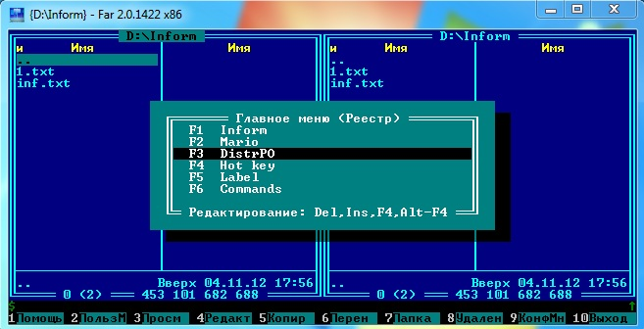

**Объяснить разницу между «Главным» и «Местным» пользовательскими меню.**

 Главное меню пользователя может быть только одно. Главное меню вызывается в том случае, если для текущей папки отсутствует местное меню. Местное меню может быть расположено в любой папке.

1. **Far. Получить информацию об атрибутах файла. Изменить атрибуты файла (группы файлов).**

Получить информацию об атрибутах файла а так же редактировать их можно в меню "Атрибуты"(пункт главного меню, горячие клавиши "Ctrl+A"). В меню выбираем необходимые атрибуты затем нажимаем установить. Так же можно установить атрибуты для группы файлов, выделив их перед вызовом меню.

1. **Показать возможности работы с командной строкой в Far - повторение выполненной команды, перемещение в командной строке, редактирование командной строки.**

Переместим файл 1.txt из папки d:\inform в корневой каталог d:\, воспользуемся командой "move d:\inform\1.txt d:\"

Отредактировать командную строку можно в пункте "Настройки командной строки" в главном меню.

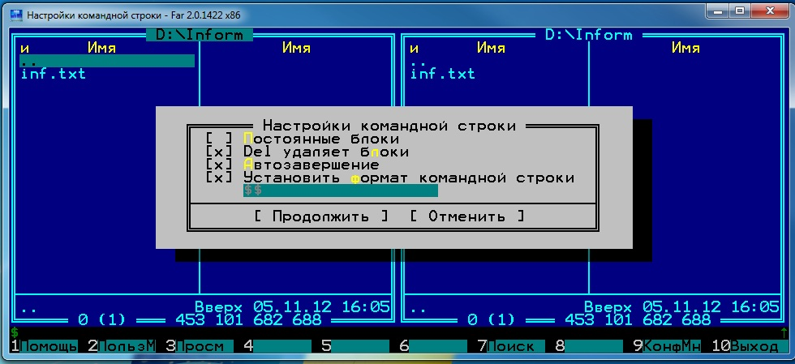

**22. Получить информацию о доступных по сети ресурсах и разделяемых папках (в т.ч. с использованием команды NET).** **Сетевой диск (ссылку на сетевой ресурс), создать разделяемую папку (ресурс доступный в сети).**

Получить информацию о доступных в сети ресурсах можно используя команду NET в командной строке:

**net use** - отобразить список сетевых дисков, подключенных на данном компьютере.

**net share** - получить список разделяемых в локальной сети ресурсов данного компьютера.

**net file** - получить список открытых по сети файлов.

**net view** - отобразить список компьютеров в сетевом окружении.

Так же информацию о доступных в сети ресурсах можно найти в проводнике, выбрав закладку "Сеть".

Создаем разделяемую папку:

С помощью команды Net, для папки D:\inform\111 это будет выглядеть так:

net share 111=d:\inform\111 /grant:все,full (общий доступ к папке "111" открыт для всех).

С помощью проводника:

На диске D: создадим папку "Inform", вызовем свойства этой папки, щелкнув на ней правой кнопкой, выберем закладку доступ. Нажимаем кнопку "Общий доступ..." в открывшемся окне в выпадающем меню выбираем пункт "Все", нажимаем кнопку добавить.

**23. Определить технические характеристики ПК.**

**- тип микропроцессора и его тактовую частоту;**

**- объем оперативной памяти ПК;**

**- количество и типы дисководов;**

**- логические диски, которые являются сетевыми или локальными.**

Определить технические характеристики ПК можно с помощью утилиты "msinfo32.exe".

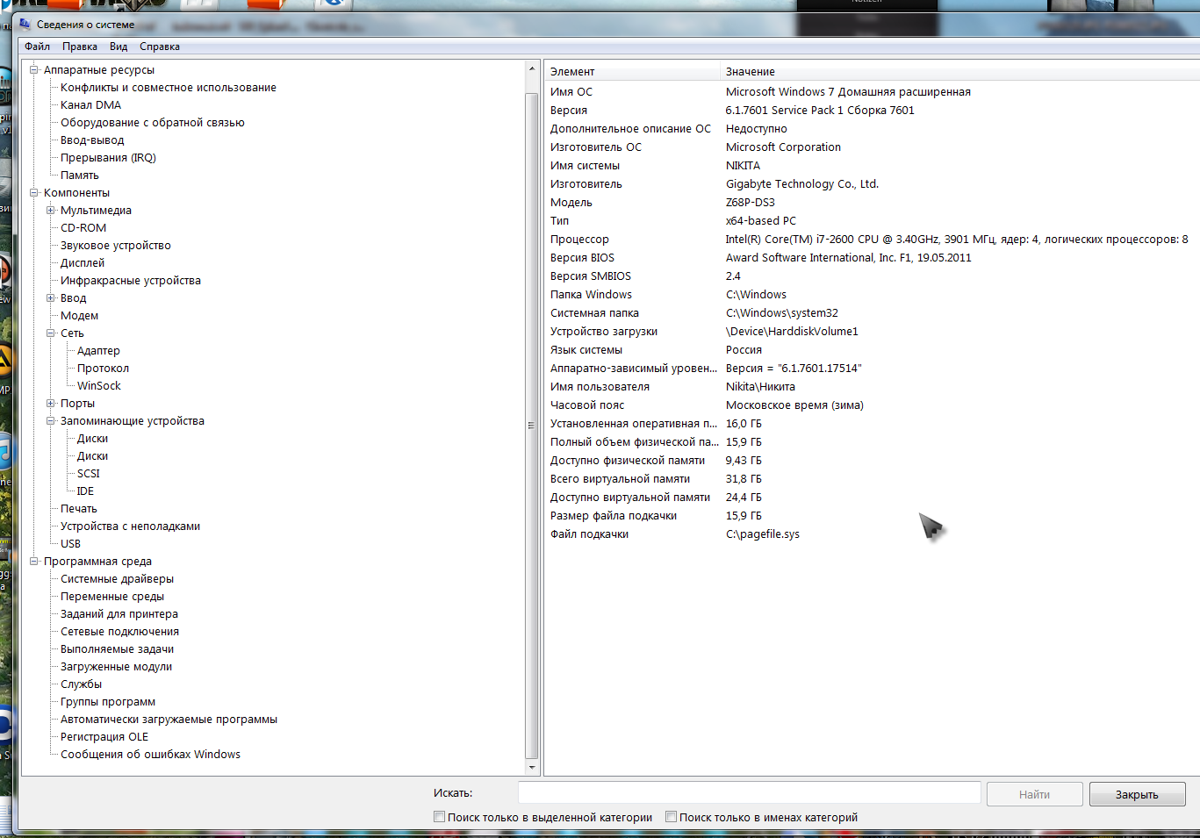

**24. Найти файлы средствами Windows по совокупности указанных преподавателем критериев.**

В проводнике поиск можно производить поиск указав имя файла в окне "Поиск", можно воспользоваться ограничениями критериев поиска по "Дате" "Дате изменения" "Типу" "Имени".

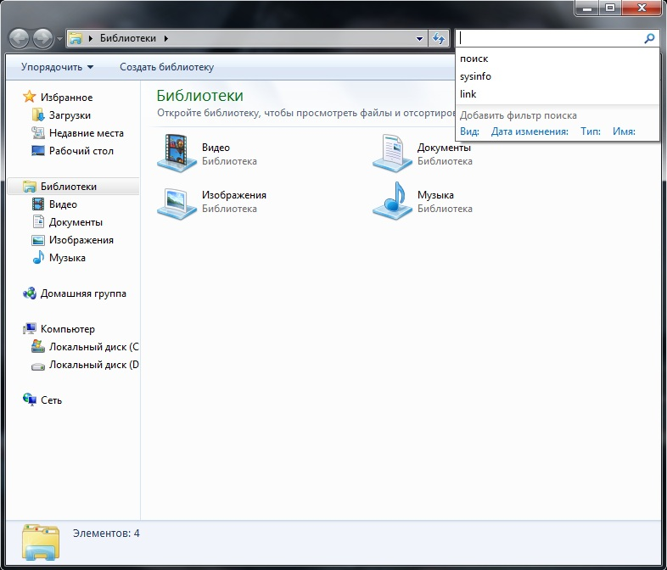

**25. Создать архив, установив наибольшую степень сжатия. Показать содержимое архива.**

Граф.

Удерживая правую кнопку мыши выделим необходимую группу файлов, в диалоговом окне выберем пункт "Добавить в архив" => "Общие", выберем метод сжатия "Максимальный" и жмем "Enter". Чтобы просмотреть файлы в архиве, необходимо щелкнуть на созданном архиве левой кнопкой мыши два раза.

Создание архива, установив наибольшую степень сжатия из консоли будет выглядеть так:

**rar -m5** (максимальная степень сжатия) **-r** (обрабатывать папки) **inform.rar** (имя архива) **D:\Inform\*.\*** (путь к файлам)

Для просмотра содержимого архива пишем:

**rar -v** (показать содержимое) **inform.rar** (имя архива)

**26. Создать архив, установив минимальную степень сжатия. Преобразовать существующий архив в самораспаковывающийся.**

Удерживая правую кнопку мыши выделим необходимую группу файлов, в диалоговом окне выберем пункт "Добавить в архив" => "Общие", выберем метод сжатия "Скоростной" и жмем "Enter". В открытом WinRAR выбираем созданный архив и нажимаем "Alt+X". В окне "Select command" необходимо выбрать пункт "Add a new SFX module".

Создание архива, установив наименьшую степень сжатия из консоли будет выглядеть так:

**rar -a** (добавить в архив) **-m1** (минимальная степень сжатия) **-r** (обрабатывать папки) **inform.rar** (имя архива) **D:\Inform\*.\*** (путь к файлам)

Преобразовать существующий архив в самораспаковывающийся:

**rar sWinCon.sfx**(SFX модуль с параметром "преобразовать") **d:\inform\inform.rar**(путь к архиву)

**27. Создать самораспаковывающийся архив, содержащий все файлы в указанном каталоге и вложенных в него, кроме файлов с расширением «txt».**

Правой кнопкой мыши щелкнем на каталог "Inform", в диалоговом окне выберем пункт "Добавить в архив" => "Общие", выберем метод сжатия, установим галочку на пункте "Создать SFX архив". Выберем закладку "Файлы", в строке "Файлы, исключаемые из обработке" впишем "*.txt"и жмем "Enter".

Для консоли:

**rar -a** (добавить в архив) **-x*.txt** (кроме *.txt) **-r** (обрабатывать папки) -**SFX** (модуль SFX) **inform** (имя архива) **D:\Inform** (путь к папке)

**28. Распаковать архив с сохранением структуры каталогов в заданный каталог.**

Правой кнопкой мыши щелкнем на архив "Inform.rar" в диалоговом окне выберем пункт "Извлечь файлы", в строке "Путь для извлечения" впишем путь к папке, в которую хотим распаковать архив, в закладке "Дополнительно" выберем пункт "Извлекать с полными путями" , жмем "Enter".

Для консоли:

**rar -x** (извлечь файлы из архива с полными путями) **d:\inform.rar** (архив) **d:\11111** (конечный каталог)